Innhold
1 Hensikt 2
2 Ansvar 2
3 Forankring 2
4 Målgruppe og avgrensning 3
5 Informasjon om AHLR grunnkurs 3
6 Hjerterytmer ved hjertestans 5
7 Defibrillatorer og brystkompresjonsmaskin 6
7.1 Lifepak CR2 7
7.2 Lifepack20e 7
7.3 Lifepack15 2
7.4 Brystkompresjonsmaskin: LUCAS 3 2
8 Luftveishåndtering 3
9 Tilganger 3
10 Kjeden som redder liv 4
11 Behandlingsprotokoll ved konstatert hjertestans 4
12 Medikamenter 6
13 Ved konstatert hjertestans hos barn 7
14 Return of spontaneous Circulation - ROSC 10
15 Momenter man må ha ekstra søkelys på etter ROSC 10
16 Årsaker til hjertestans og spesielle hensyn 11
17. Noen spesielle omstendigheter og årsaker: 12
18 Teamarbeid 16
19 Etikk 16
20 Juridiske forhold 17
21 Algoritme AHLR voksne 19
22 Algoritme AHLR barn 20
23 Referanser 21
24 Endringer siden forrige versjon 21

Hensikt
Helse Bergen er en stor organisasjon og Haukeland Universitetssykehus alene har mer enn 11.000 ansatte. Blant disse er det ca. 1000 som skal drive avansert hjerte-lunge-redning (AHLR), mens de resterende skal kunne utøve hjerte-lunge-redning med defibrillator (DHLR). (jfr. gjenopplivingsrådet).
Gjenopplivingsrådet i Helse Bergen avgjorde høsten 2016 at organisasjonen skulle lage et eget AHLR kurskonsept. Dette for å kunne tilby gratis kurs til de avdelingene som skal drive AHLR, på lik linje med DHLR kurset som har vært tilbudt siden 2005.
Kurset følger nasjonale retningslinjer, men har lokale tilpasninger.

Ansvar
Se dokument i EK: AHLR kompetansekrav i Helse Bergen HF (helse-bergen.no)

Nivå 3-leder har ansvar for at retningslinjen blir fulgt i enheten og for at:
- kompetansekravene innfris ved at kompetanseplanene for AHLR utøver, AHLR
instruktør og AHLR stansteam blir tildelt autorisert helsepersonell ansatt i enheten som skal utøve AHLR.
- at det til enhver tid er utdannet AHLR instruktører i aktuelle enheter til å kunne
arrangere AHLR grunnkurs og årlig AHLR re-trening i egen enhet. Dokumentasjon av systematisk opplæring og re-trening i bruk av defibrillator og eventuelt brystkompresjonssystem skal ivaretas i lokale kompetanseplaner. Råd for gjenoppliving anbefaler årlig re-trening i bruk av defibrillator og brystkompresjonssystem. Råd for gjenoppliving er et felles faglig rådgivende organ som gjelder spørsmål knyttet til retningslinjer for gjenoppliving i Helse Bergen.
Se også:
Stansteamet på Haukeland universitetssjukehus (helse-bergen.no)
Utrykningsområde ved hjertestans Haukeland universitetssjukehus (helse-bergen.no)

Forankring
Råd for gjenoppliving er et felles faglig rådgivende organ som gjelder spørsmål knyttet til retningslinjer for gjenoppliving i Helse Bergen.

Rådet er underlagt fagdirektør, som rapporterer til administrerende direktør.
FoU avdelingen, ved Seksjon for kompetanseutvikling innehar sekretariatsfunksjonen.

Gjenopplivingsrådet skal arbeide foretaksovergripende for faglig forsvarlighet og kvalitetssikring av undervisning, opplæring og pasientbehandling med hensyn til basal og avansert hjerte-lunge-redning i Helse Bergen

Se mandat og sammensetning:
Råd for gjenoppliving - mandat og sammensetning (helse-bergen.no)

Målgruppe og avgrensning
Råd for gjenoppliving har lagt føringer for hvilke avdelinger som skal utøve AHLR på bakgrunn av type avdeling, hvilken defibrillator avdelingen har og pasientkategori.
For å lese mer om denne inndelingen og krav til AHLR utøvere se: AHLR kompetansekrav i Helse Bergen HF (helse-bergen.no)

Personell som skal utøve avansert hjerte-lunge-redning (AHLR) skal i forkant av AHLR kurs og re-treninger lese denne kursboken, i tillegg til å ta e-læringskurset AHLR- Helse Bergen.

Informasjon om AHLR grunnkurs
Avansert hjerte-lunge-redning (AHLR) skiller seg fra DHLR ved:
• Manuell defibrillator (ev. i analyse modus)
• Tolkning av hjerterytmer
• Bruk av medikamenter
• Mer avansert luftveishåndtering
• Vurdering av årsak og videre behandling

Algoritmen og det faglige innholdet bygger på de nasjonale retningslinjene som igjen bygger på de internasjonale retningene med noen modifikasjoner.

Mål ved dette kurset:
Målsetningen med grunnkurs i AHLR er at du etter kurset skal kunne utføre AHLR på en trygg og forsvarlig måte i henhold til gjeldende norske retningslinjer, og at du skal kunne utføre AHLR som en del av et kompetent team.

Kurset er to-delt. Man skal først lese AHLR kursbok, gjennomføre e-læringskurset og bestå testen i e-læringskurset.
Deretter må man delta på et 4 timers praktisk kurs, grunnkurs, hvor mesteparten av kurset vil være «hands-on» trening. Det er derfor svært avgjørende at kursdeltakerne har lest og satt seg godt inn i teorien slik at man får fullt utbytte av kurset. For å opprettholde kunnskapene skal man delta på et vedlikeholds kurs/re-trening årlig.

Dine forberedelser til kurset:
- Har adekvate teoretiske kunnskaper i forkant av kurset ved å:
- har lest AHLR kursbok og gjennomført e-læring med godkjent resultat på test.
- Kjenner handlingsplanen/algoritme for AHLR og kan agere i henhold til denne.
- Kan forklare forskjellen mellom organisert hjerterytme med puls og PEA (pulsløs elektrisk aktivitet).
- Gjenkjenner følgende EKG-rytmer: organisert rytme (- PEA), ventrikkelflimmer (VF), ventrikkeltakykardi (VT) og asystole.
- Kjenner defibrillatorens viktigste funksjoner.

Ved avslutning av kurset skal du vise at du har oppnådd følgende læringsmål:
- Bedømmer korrekt at en pasient har hjertestans.
- Foretar rask alarmering.
- Setter i gang basal HLR straks behovet er klart.
- Plasserer defibrilleringselektroder/pads korrekt.
- Bruke defibrillator i manuell/evt. analysemodus
- Demonstrerer tilfredsstillende sikkerhet ved defibrillering
- Gir første sjokk senest 30 sek. etter ankomst pasient.
- Klarer åtte runder HLR 30:2 med god kvalitet på tre min.
- Utfører hjertekompresjoner korrekt (100-120 pr. min/ 5-6 cm dybde)
- Kombinerer effektivt brystkompresjoner og ventilering ved basal HLR som en-redder og som to-redder
- Kjenner etter puls i arteria carotis med korrekt teknikk cirka ett minutt etter defibrillering.
- Utfører korrekt medikamenthåndtering
- Gir adrenalin på rett indikasjon, i rett dose og på rett tidspunkt i handlingsplanen
- Gir amiodarone (Cordarone®) på rett indikasjon, i rett dose og på rett tidspunkt i handlingsplanen.
- Foretar alltid dobbeltkontroll før et medikament gis.
- Foretar alltid etterskylling av i.v. kanylen.
- Følger AHLR algoritmen: Algoritme AHLR - voksne
- Utfører korrekt luftveishåndtering.
- Kan ventilere med pustemaske (Pocket mask) eller maske/bag, samt kople dette til oksygen.
- Hvis du skal beherske endotrakeal intubasjon eller bruke supraglottisk luftvei (f.eks. Igel, laryngstube, laryngsmaske): Etablerer luftvei med minst mulig opphold i brystkompresjonene, samt verifiserer korrekt tubeleie/tilfredsstillende leie av supraglottisk luftvei.
- Gir kontinuerlig brystkompresjoner etter intubasjon eller nedleggelse av supraglottisk luftvei i henhold til handlingsplanen.
- Kjenner etter kompresjonspuls i lyske eller i arteria carotis 10-15 sekunder før rytmeanalyse.
- Kjenner til viktige momenter i behandling etter ROSC.

Hjerterytmer ved hjertestans
I AHLR deles hjerterytmene grovt sett inn i sjokkbare og ikke sjokkbare rytmer. En defibrillator brukes for å slå ut all kaotisk elektrisk aktivitet i hjertet, slik at hjertet kan samle seg om en organisert rytme. Man ønsker altså å stoppe hjertet, slik at det kan begynne på nytt («re-start»).

Sjokkbare rytmer
Ventrikkelflimmer (VF):
- Ved denne tilstanden vil muskelcellene i hjertet trekke seg sammen helt uavhengig av hverandre. Dette gjør at hjertet ikke er i stand til å pumpe blod rundt i kroppen, det oppstår et elektrisk kaos i hjertet og det blir bare liggende å skjelve/flimre.
- Når hjernen ikke får blod vil pasienten miste bevisstheten og når hjertemuskelen ikke får blod vil de elektriske impulsene etter hvert dø ut og hjertet blir liggende helt i ro.
- På monitor vil VF som regel være grov i starten, dvs. store bølger, som indikerer masse elektriske impulser. Dersom ingenting gjøres vil den grove flimmeren gå over i fin flimmer, mindre bølger, og til slutt en asystoli. Gode kompresjoner i påvente av en defibrillator kan vedlikeholde en grov flimmer lenger og dermed øke pasientens prognose for overlevelse.
- Ved en vellykket defibrillering vil man ofte få en forbigående asystoli og deretter en organisert rytme. Dette er årsaken til at algoritmen ber oss om å stoppe etter 1 min (og ikke umiddelbart etter sjokk) for å sjekke sirkulasjon.

Ventrikkeltakykardi (VT):
- Ved denne tilstanden dannes det unormalt raske og regelmessige signaler i venstre ventrikkel. Dersom hjertet slår så fort at det ikke rekker å fylle seg med blod mellom hver gang, er dette en livstruende tilstand.
- Avhengig av hvor raske disse impulsene er vil pasienten være alt fra våken til livløs uten noen sirkulasjon.
- Er pasienten livløs iverksettes AHLR.
- Uansett må denne tilstanden elektrokonverteres (sjokkes). Er pasienten livløs uten sirkulasjon gir man sjokk som ved VF. Er pasienten våken, må hen først legges i narkose for deretter å elektrokonverteres/sjokkes.

Ikke sjokkbare rytmer
Pulsløs elektrisk aktivitet (PEA):
- Ved denne tilstanden er det fremdeles elektrisk aktivitet i hjertet. Disse gir utslag i noe som kan ligne en organisert rytme på EKG, men det er ingen tegn til puls eller sirkulasjon hos pasienten.
- Dette er en vanskelig rytme å vurdere og gjør at pulsføling i AHLR er viktig.
PEA kan man se ved:
- Stor skade på hjertemuskelen (etter massivt hjerteinfarkt)
- Hjertetamponade, dvs. at blodet tømmes ut i hjerteposen og klemmer sammen hjertet slik at det ikke kan fylles.
- Hjerteklaffruptur
- Overtrykkspneumothorax, dvs. at luft fyller lungesekken og øver press mot hjertet slik at det blir klemt sammen og ikke får fylt seg med blod.
- Lungeemboli
- Massiv blødning
- Forgiftninger/overdoser

Asystoli:
- Ved denne tilstanden har hjertet stoppet fullstendig og ligger helt i ro. På EKG vil en bare se en flat linje og følgelig vil ikke pasienten ha noe sirkulasjon/puls.
- Asystoli ser man vanligvis ved O₂ mangel/hypoksi ved for eksempel kvelning, drukning og fremmedlegemer i halsen. Dette er de vanligste årsakene til hjertestans hos barn.
- Asystoli som primær rytme må skilles fra asystoli etter defibrillering, da den sistnevnte er forventet og i mange tilfeller vil gå over i en organisert rytme en stund etter sjokk.

Defibrillatorer og brystkompresjonsmaskin
På HUS har man 3 ulike bifasiske defibrillatorer, dvs. at de sender strømmen gjennom hjertet først én retning, deretter motsatt vei.
Dette er mer effektivt og gjør at man kan redusere energimengden og skaden på hjertet reduseres. Den enkelte produsent fastslår innstillinger i joule på sine defibrillatorer, og disse defibrillatorene er innstilt til å gi støt på 200 - 300 og deretter 360 joule til voksne.

Defibrillatorer:
- CR2 er en halvautomatisk hjertestarter
- LP20e er en defibrillator man kan bruke i manuell eller rådgivende modus.
- LP15 har en identisk defibrillatordel som LP20e, men har utvidet overvåkningsmuligheter.
Bakgrunnen for at man har valgt å ha 3 forskjellige maskiner skyldes at man har ulike behov i de ulike avdelingene:
- I de aller fleste avdelinger har man ikke stor erfaring med hjertestans/defibrillering og man trenger derfor en enkel hjertestarter som er lett å ta i bruk. På den måten sikrer man at pasienten får sjokk så tidlig som mulig uten at utrent personell selv må vurdere om sjokk er indisert eller ikke. CR2 er en hjertestarter som brukes ved DHLR.

- I noen spesialavdelinger har man nok overvåkningsmuligheter fra før og det eneste man trenger er en «ren» defibrillator. Her har man valgt LP20e.

- I stansteamet og i noen andre avdelinger hvor man kanskje er tvunget til å transportere pasienten til videre behandling/overvåkning har man også behov for en overvåkningsdel og her har man valgt LP15.

LP20e og LP15 er begge defibrillatorer som kan brukes i manuell evt. rådgivende modus og kun disse 2 er aktuelle i en AHLR situasjon.

Lifepak CR2

CR2 er en halvautomatisk hjertestarter:
- Man åpner maskinen ved rød pil og følger instruksene som blir gitt.
- Når defibrillerings- elektrodene (Pads) er koblet til pasienten får man denne beskjeden: «ikke rør pasienten - vurderer hjerterytme» da vurderer maskinen hjerterytmen og avgjør om støt er anbefalt eller ikke.
- Ved «støt anbefalt» lader maskinen seg opp, og sier: «trykk på den røde blinkende knappen» for å utløse støt.
- Deretter gis støt (200 – 300 – 360 joule)
- Maskinen viser ingen hjerterytmer og man kan ikke overstyre maskinen
- CR2 har en egen knapp for å gå over i barnemodus. Den gir da 50 joule i stedet for 200. Man bruker de samme elektrodene (pads’ene).
- Barnemodus brukes for barn under 8 år eller 25 kg.
- CR2 skal ikke brukes ved AHLR
- Bruksanvisning:Defibrillator LifePak CR2
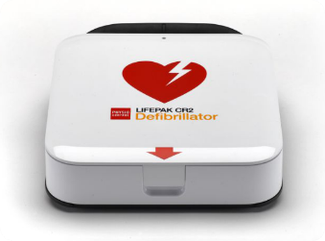

Lifepack20e

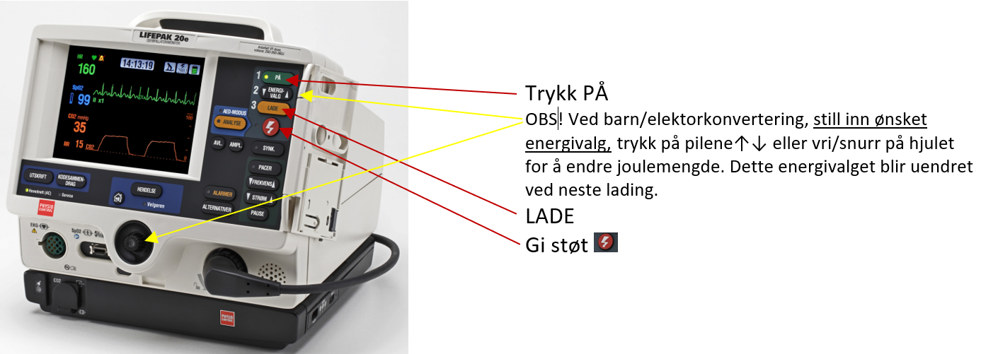

LP20e er en avansert defibrillator med begrenset overvåknings muligheter.
Defibrillator:  - Manuell/analyse modus  - Forhåndsinnstilt til å gi:  200 -300-360 joule  - HLR (Metronom)  - Egne Pads til barn, må stille inn joulestyrke til barn  - Pace og synk modus tilgjengelig | Overvåkning:  - ETCO2  - SpO2  - 3-5 avlednings EKG
Bruksanvisning: Defibrillator LifePak 20 / 20e (helse-bergen.no)

Lifepack15

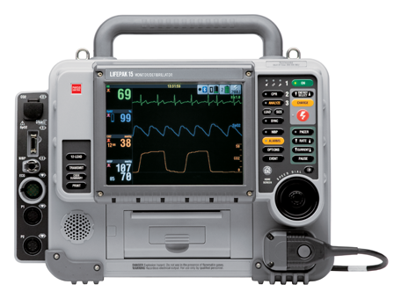
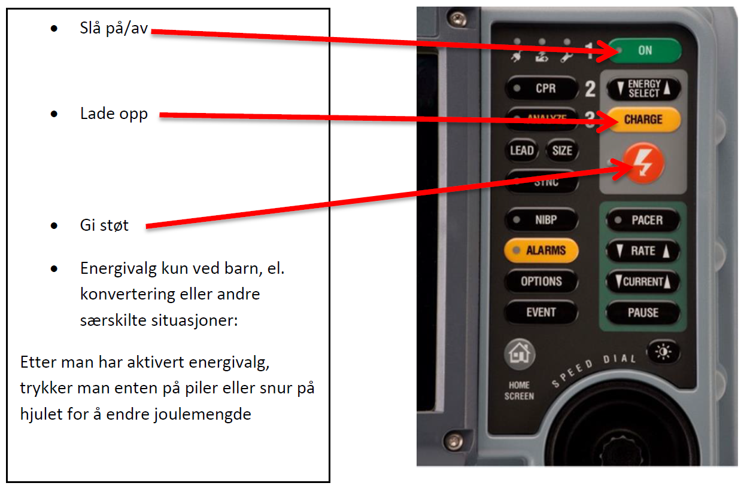
LP15 er en avansert defibrillator med utvidet overvåkningsfunksjon.
Defibrillator:  - Manuell/analyse modus  - Forhåndsinnstilt til å gi:  200 -300-360 joule  - HLR (Metronom)  - Egne pads til barn, må stille inn joulestyrke til barn  - Synk modus  - Pacing | Overvåkning:  - NIBP  - Invasivt BT x 2  - ETCO2  - SpO2  - 12 avlednings EKG  - Temperatur  Bruksanvisning: Defibrillator LifePak-15

Brystkompresjonsmaskin: LUCAS 3

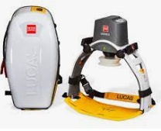
Haukeland universitetssykehus har gått til innkjøp av en brystkompresjonsmaskin som er plassert i akuttmotttak. Denne skal tas i bruk i særskilte situasjoner som krever langvarige hjertekompresjoner, kompresjoner under pågående PCI i strålefelt og ved transport. Det er medisinsk A-vakt (stansteamleder) som tar avgjørelsen om kompresjonsmaskinen skal tas i bruk, ev. fortsatt brukes. LUCAS 3 SKAL IKKE benyttes hvis pasienten er Sternotomert.

Sykepleier i akuttmottak har hovedansvar for å hente og koble til maskinen. Alle som deltar i stanteamet skal likevel kunne koble til og administrere maskinen.
MTU opplæring skal utføres og registreres på lik linje med defibrillatorene.
Spesielt viktig er det at man kjenner riktig plassering, farer ved feilplassering og kan justere dette ved behov.
Bruksanvisning: Brystkompresjonssystem Physio-Control LUCAS 3
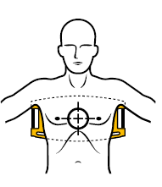
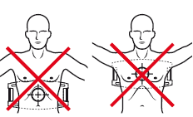

Luftveishåndtering
I en AHLR situasjon skal man bruke maske/bag (evt. Pocket mask) under ventilering.
Ventilasjonsvolum må ikke være for stort, da dette øker faren for luft i ventrikkelen og igjen faren for aspirasjon. For høyt trykk i thorax gir også redusert tilbakeflow til hjertet. Det holder å ventilere til man ser at brystet hever seg.
Unngå hyperventilering, da dette er svært skadelig både under pågående resucitering og etter gjenoppretting av pasientens egensirkulasjon (ROSC).

Erfarent personell bør intubere pasienten så snart som mulig, uten å forstyrre kompresjonene i mer enn maks 10 sek. Intubasjon i seg selv er ikke livreddende, men det er en del fordeler ved tidlig intubasjon:

- Sikrer luftveien fra en ev. aspirasjon av mageinnhold
- Kan komprimere kontinuerlig på en intubert pasient uten å måtte stoppe opp for å gi innblåsinger
- Kan ved intubasjon få målt CO₂ som gir oss informasjon om flere faktorer
Slik tolker du endetidal CO2(EtCO₂) under gjenoppliving:

- EtCO₂ 0-1 kPa.
Endotrachealtuben er feilplassert, pasienten er hypovolem eller det er en hindring i blodstrømmen (lungeemboli, trykk-pneumothorax, tamponade)

- EtCO₂ 1-2 kPa.
Brystkompresjonene er for dårlig til at pasienten vil overleve. Optimaliser frekvens eller dybde. Bytt ut den som komprimerer.

- EtCO₂ 2-4 kPa.
Brystkompresjonene er tilfredsstillende. Oppmuntre utøverne.

- EtCO₂ > 4 kPa.
Har pasienten fått egen rytme?

Tilganger

Venøs tilgang
For å kunne administrere medikamenter må man ha en venøs tilgang på pasienten. Da kompresjoner har høyest prioritet, skal innleggelse av venetilgang gjøres med minimal forstyrrelse av disse. Den mest trente personen bør derfor gjøre dette. Venekanylen bør legges så sentralt som mulig for raskest effekt av medikamentet.

Intraossøs tilgang
Det kan være vanskelig å få lagt venetilgang på en pasient med sirkulasjonstans og man skal ikke kaste bort for mye tid på å forsøke. Dersom man ikke ser noe sted å stikke eller man har gjort 2 forsøk, anbefales det å etablere en intraossøs tilgang i stedet. Dette er det kun trent personell som skal utføre.

Kjeden som redder liv

Konstater hjertestans og alarmer
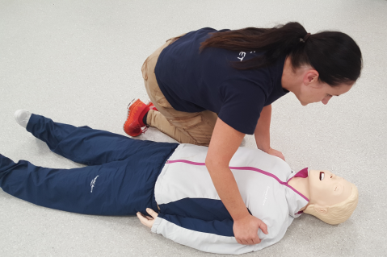
- Bevisstløs, puster ikke normalt

Gi fri luftvei
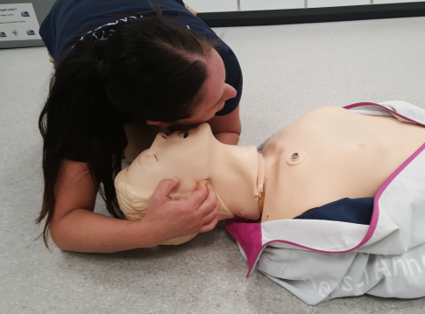
- Fjern fremmedlegemer/sug
- Ta kjevetak
- Barn <1 år hodet i nøytral stilling
- Barn >1 år bøy hodet bakover
- Puster pasienten normalt? Legg øret mot
pasientens munn og se mot brystet:
Føl, lytt og se etter pust
- Obs agonal pust, dvs. lyder/pustebevegelser
uten at luft passerer ut/inn

Har pasienten puls?
Det er lettest å palpere puls på halspulsåren, bruk maks 5 sekunder.
Er man erfaren kan man raskt undersøke puls for å vurdere om dette er en isolert respirasjonsstans.
Start HLR uten pulssjekk dersom pasienten ikke puster normalt

Behandlingsprotokoll ved konstatert hjertestans
Alarmer/rop på hjelp
- Internt nødnummer på HUS: 55 97 3333
- Noen avdelinger har egen intern stansknapp
- Eksternt: 113
Gjør deg kjent med lokale varslingsrutiner der du jobber, se retningslinje:
Utrykningsområde ved hjertestans Haukeland universitetssjukehus (helse-bergen.no)

De som er utenfor utrykningsområdet til stansteamet vil få assistanse fra ambulanse.

Start HLR 30:2
30 brystkompresjoner:
- Midt på brystbeinet i en takt på 100 – 120 kompresjoner pr min.
- Trykk brystkassen ned 5 – 6 cm og slipp helt opp. EtCO₂ bør være i området 2-4 under brystkompresjonene
- NB! tilstreb hardt underlag; hjertebrett, pasienten på gulvet etc.
- Prioriter å få hentet defibrillator så snart noen kommer til for å hjelpe
- Luftveier blir prioritert etter defibrillator!
(den som finner pasient alarmerer og starter kompresjoner, nr. 2 henter defibrillator og alarmerer videre, nr. 3 tar luftveiene)
NB! Bevitnet hjertestans: Dersom pasient er koblet til defibrillator når VF/VT oppstår, kan man gi inntil 3 støt etter hverandre før man evt. starter kompresjoner.
Pre kordialt slag er ikke tatt bort, men er mindre vektlagt i retningslinjene. Dersom man bevitner en stans og ikke har defibrillator tilkoblet pas. kan man gi et pre kordialt slag før man starter HLR. Slaget må da være hardt.
2 innblåsinger:
- 2 raske innblåsinger (maks 2 sek)
Bare unntaksvis skal man starte med 5 innblåsinger først:
- ved hengning/drukning/kvelning da hypoksi er årsak til hjertestans.
- dette gjelder også barn, da hypoksi er den vanligste årsaken til hjertestans hos dem (se eget AHLR kapittel barn).

Defibrillering:
- Koble til defibrillator så snart den er tilgjengelig
- Bedøm hjerterytmen avhengig av erfaring og kompetanse:
  - Manuelt
  - Ved analysemodus
(i begge tilfeller må man ha et kortvarig opphold i kompresjoner)
- Gi sjokk så snart som mulig ved sjokkbar rytme eller følg sløyfen for ikke-sjokkbar rytme
- Så snart man har vurdert rytmen og gitt sjokk/ikke gitt sjokk startes klokken og man har kontroll på sløyfen
Den viktigste faktoren for overlvelse er hvor lang tid det går fra sirkulasjonsstans til første defibrillering. Det er også viktig med kortest mulig avbrudd i brystkompresjonene ved alle forsøk på defibrillering.
God HLR utført før første defibrillering øker sannsynligheten for et vellykket sjokk om ikke defibrillator er umiddelbart tilgjengelig.

Elektrodeplassering
En elektrode festes over høyre bryst,
like under kragebenet.
Den andre festes en håndsbredd under armhulen
(se bilde på elektrodene).
NB! Alternativ plassering når vedvarende VF:
En elektrode (den røde) midt på brystbeinet
En elektrode (den gule) på rygg midt mellom skulderbladene.

Medikamenter
Ingen kliniske studier har til nå vist at medikamenter øker langtidsoverlevelsen etter hjertestans. Men noen medikamenter kan ha gunstig effekt på relevante utfall, ved f.eks. å forbedre effekten av HLR eller øke sjansen for vellykket defibrillering. Medikamenter bør dog ikke prioriteres om man bare er to til stede, da dette vil ta bort fokus fra ventilering, brystkompresjoner og defibrillering.

Ved sjokkbar rytme (VF/VT):
- ADRENALIN (1 mg) og AMIODARONE (CORDARONE®) (300 mg) i.v./i.o. etter det andre mislykkede sjokket.
- Deretter gis Adrenalin (1mg) i hver sløyfe så lenge AHLR pågår. Adrenalin har kort virketid.
- Ytterligere 150 mg Amiodarone (Cordarone) kan gis etter nærmere vurdering ved 3 mislykkede sjokk, men da er dosen 150mg. (Da Amiodarone (Cordarone) har lang virketid og det gis ikke flere doser etter dette.)
- Det er viktig å skylle godt etter administrasjon av Amiodarone/Cordarone, da det er kraftig irriterende for åreveggen og blandet med NaCl, kan det gi utfellinger. Ved utblanding skal det skje med Glukose 5 mg/ml (5 %).
Imidlertid angir NRR at Amiodarone kan gis ufortynnet ved pågående AHLR, men skyll rikelig med Ringer Acetat eller natriumklorid etter avsluttet injeksjon. Av praktiske grunner vil Råd for gjenoppliving i Helse Bergen følge anbefalingene fra NRR.
- Medikamentene gis 1 min etter sjokk, ved sirkulasjonsjekk.
Da sjekker man først om sjokket har hatt en effekt: ROSC? - hvis ikke gis medikamenter.
- Det er viktig at adrenalin gis på dette tidspunktet da man ønsker høyest serumkonsentrasjon under pågående HLR, men lav serumkonsentrasjon når sjokket kommer. Da er det størst sjanse for ROSC og dermed uheldig med høy konsentrasjon av adrenalin.
Ved ikke sjokkbar rytme:
- Adrenalin gis så snart man har i.v./i.o. tilgang, men bør gis det første minuttet av sløyfen. Har man ikke tilgang da, venter man til neste sløyfe før man gir adrenalin.
- Man trenger ikke å gjøre en sirkulasjonssjekk etter et minutt i denne sløyfen da man ikke har gitt sjokk.
- Da Amiodarone/Cordarone er et medikament som virker mot arytmier, et antiarytmika, gir man ikke Amiodarone/Cordarone i denne sløyfen.

Ved skifte fra en sløyfe til en annen:
Har man først begynt å gi adrenalin i en av sløyfene kan det være vanskelig å vite hva man skal gjøre om man går over i en annen sløyfe. F.eks. om man har gitt adrenalin ved asystoli og så plutselig får VF. Dersom man gir et sjokk uten resultat da, skal man jo egentlig vente til andre mislykkede sjokk før man gir adrenalin igjen. Det er ikke feil å fortsette å gi adrenalin eller velge å vente til 2 mislykkede sjokk. Teamleder tar denne avgjørelsen. Det viktigste er at man ikke bruker for mye tid på å diskutere fremfor å behandle pasienten. Gode kompresjoner og defibrillering i rett tid er det viktigste for godt behandlingsutfall.
Dobbeltkontroll
Det skal utføres dobbeltkontroll hver gang pasienten skal ha medikamenter,
den som gir medikamentet skal samtidig vise kollega i teamet både den tomme medikamentampullen og den ferdig opptrukne sprøyten med medikamentet, før medikamentet gis til pasienten.
Den som gir medikamentet skal også si høyt navnet på medikamentet og ferdiggjort dose, makker skal bekrefte ved å se på ampullen og gjenta både navn og dose. Konsekvent bruk av slik dobbeltkontroll har vist seg å være effektivt for å hindre feilmedisinering i en stresset situasjon.

Ved konstatert hjertestans hos barn
Følgende gjelder for barn opptil 18 år (bruk skjønn).
Obs! Nyfødte som fortsatt er innlagt i sykehus følger egen algoritme!
Konstater hjertestans og alarmer
- Bevisstløs, puster ikke normalt
Alarmer:
- Internt nødnummer på HUS: 55 97 3333
  - Husk å informer om at det stans på et barn
- Noen avdelinger har egen intern stansknapp
- Eksternt: 113
Gjør deg kjent med lokale varslingsrutiner der du jobber, se retningslinje:
Utrykningsområde ved hjertestans Haukeland universitetssjukehus (helse-bergen.no)

De som er utenfor utrykningsområdet til stansteamet vil få assistanse fra ambulanse.

Åpne luftveiene og gi 5 effektive innblåsinger. Start HLR 15:2
- Sørg for åpne og frie luftveier med kjevegrep
- Gi 5 effektive innblåsinger, da hypoksi er den vanligste årsaken til hjertestans hos barn. Skal ta 1 sekund, avsluttes når brystkassen hever seg.

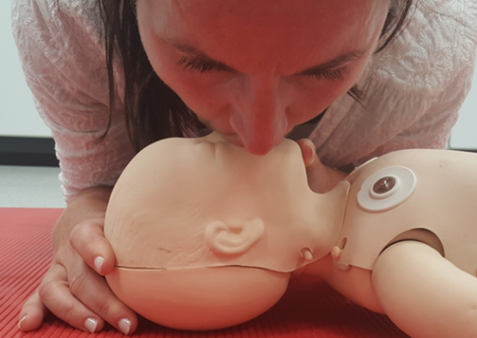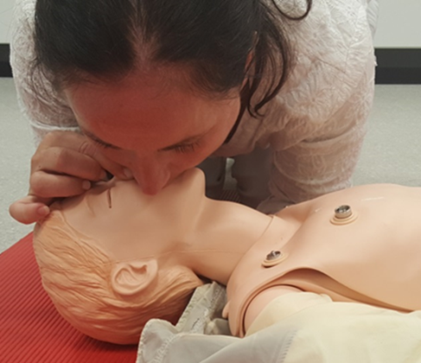
Bøy hodet forsiktig bakover,lukk nesen med fingeren og blås i munn. Bruk ev. pocketmaske/maske-bag

Over nese og munn på de minste< 1 år, hodet i nøytral stilling. Bruk ev. pocketmaske/maske-bag

15 Brystkompresjoner
- Komprimer med en frekvens på 100-120 kompresjoner pr min. Etter ev. intubasjon, kontinuerlige kompresjoner og 10-25 ventilasjoner/min.
- Komprimer minst 1/3 av dybden på brystkassen (ca. 4cm <1 år, ca. 5cm > 1 år)
- Prioriter å få hentet defibrillator så snart noen kommer til for å hjelpe.
- Luftveier blir prioritert før defibrillator!
Den som finner pasient, alarmerer og starter ventilasjoner/kompresjoner. Nr. 2 henter defibrillator og alarmerer videre. Nr. 3 tar luftveiene.

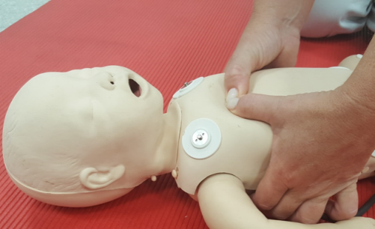
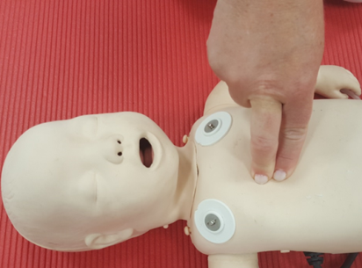

En-hånds teknikk,og to-hånds teknikk for barn under 1 år.

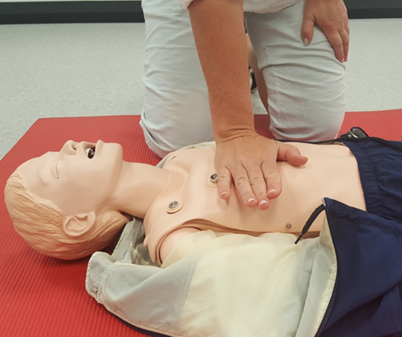

Kompresjon med en håndbak eller begge hender avhengig av størrelse.

2 Innblåsinger
- 2 innblåsinger (hver innblåsing skal ta 1 sekund, avsluttes når brystkassen hever seg) 5 innblåsinger er kun innledningsvis, man fortsetter med 15-2
- Intubasjon av trent personale (primært anestesilege)
- Ved intubasjon; kontinuerlig ventilasjoner (ca. 10-25 ventilasjoner pr/min)
Defibrillering
- Koble til defibrillator så snart den er tilgjengelig; sternum/mellom skulderblad på de minste
- Man bruker egne barne-elektroder/Pads (disse er mindre i omfang) på LP15 og LP20e. CR2 har samme elektroder/Pads til barn og voksne (her velger man mellom voksen og barnemodus)
- Bedøm hjerterytmen avhengig av erfaring og kompetanse:
  - Manuelt
  - Ved analysemodus
I begge tilfeller må man ha et kortvarig opphold i kompresjoner for analyse av rytme
- Gi sjokk så snart som mulig (alle sjokk 4 J/kg) ved sjokkbar rytme eller følg sløyfen for ikke sjokkbar rytme.
- Så snart man har vurdert rytmen og gitt sjokk/ ikke gitt sjokk startes klokken og man har kontroll på sløyfen.

Medikamenter:
Ved fortsatt sjokkbar rytme etter to sjokk:
- Adrenalin 0,01 mg/kg i.v./i.o. (maks 1 mg.).
- Vekt 10 kg: gi 0,10 mg
- Vekt 20 kg: gi 0,20 mg
- Vekt 45 kg: gi 0,45 mg
Deretter gis Adrenalin ved sjokkbar rytme i hver sløyfe så lenge AHLR pågår (adrenalin har kort virketid).
- Amiodarone (Cordarone) 5 mg/kg i.v./i.o. (maks 300 mg) gis også etter to mislykkede sjokk.
Videre kan det gis etter tre mislykkede sjokk en siste dose:
Amiodarone (Cordarone)5 mg/kg i.v./i.o. (maks 150 mg).

- Medikamentene gis 1 min etter sjokk, ved sirkulasjonsjekk:
- Tegn til liv: hosting, bevegelse og normal pust
- Puls (krever spesiell kompetanse)
- Kapnografi
- Da sjekker man først om sjokket har hatt en effekt: ROSC? - hvis ikke gis medikamenter.
- Det er viktig at adrenalin gis på dette tidspunktet da man ønsker høyest serumkonsentrasjon under pågående HLR, men lav serumkonsentrasjon nå sjokket kommer. Da er det størst sjanse for ROSC og dermed uheldig med høy konsentrasjon av adrenalin.

Ved ikke-sjokkbar rytme:

- Adrenalin 0,01 mg/kg i.v./i.o. (maks 1 mg.) gis så snart man har venøs tilgang, og ila. første minuttet i hver sløyfe. Har man ikke tilgang, venter man til neste sløyfe før man gir adrenalin.
- Man trenger ikke å gjøre en sirkulasjonssjekk etter et minutt i denne sløyfen da man ikke har gitt sjokk.
- Da Amiodarone/Cordarone er et antiarytmika gis det ikke i denne sløyfen.

Return of spontaneous Circulation - ROSC
Når man har oppnådd en vellykket gjenoppliving er det svært viktig at videre behandling av pasienten optimaliseres. Dette både for å opprettholde vitale funksjoner og ikke minst unngå videre skade på kroppens organer.
Nøye overvåkning i spesialavdeling er nødvendig og videre behandling vil vare flere døgn etter hendelsen.

Momenter man må ha ekstra søkelys på etter ROSC

Normoventiler iht. til voksen (ca. 10-15 ventilasjoner pr. min.), eller barnets alder og vekt
I de fleste tilfeller vil pasienten ha nedsatt bevissthet like etter en hjertestans og dermed ikke være i stand til å holde frie luftveier, ei heller opprettholde normalventilasjon selv. Pasienten vil da være avhengig av assistert ventilasjon og/eller intubasjon.

Kun i enkelte tilfeller ved kortvarig stans kan pasienten våkne raskt til og selv ha kontroll på pusten. Videre overvåking er likevel nødvendig!

Målet med assistert ventilasjon er å etablere/opprettholde normale O₂ og CO₂ verdier i pasientens blod. Dette gjøres best ved å normoventilere pasienten der en tilstreber normal EtCO₂ (4,5-6,0). Blodgass bør tas så snart som mulig og denne samt O₂-metning (94-98%), må hele tiden vurderes opp mot ventileringen. Skru forsiktig ned oksygentilførselen hvis metningen viser 100%.

Tilstreb normal sirkulasjon
Etter en hjertestans er pasienten ofte hemodynamisk ustabil. Dette er selvfølgelig avhengig av årsak, hendelsesforløp og andre individuelle momenter.

Det er viktig å tilstrebe en stabilisering av sirkulasjonen så raskt som mulig, for å sikre god perfusjon av kroppens vitale organer.
Tilstreb et middelarterietrykk (MAP) som ikke er lavere enn 65-70 mmHg.
Ved lavt blodtrykk i mange minutter, vurder volumstøt med rask infusjon av 250-1000 ml Ringer i.v. Ev. å gi inotrope medikamenter/vasopressorer eller andre medikamenter. Men dette krever kompetanse i bruk av slike medikamenter.
Det er teamleder i stansteamet som i samråd med pasientens lege avgjør den videre medisinske behandlingen.

12- avlednings EKG og PCI/Trombolyse
Ta alltid 12-avlednings EKG på en pasient som har oppnådd ROSC.
Hvis dette gir mistanke om STEMI (ST-Elevasjons Myokard infarkt, bør reperfusjonsbehandling (PCI/trombolyse) iverksettes så snart som mulig.
En rask iverksetting av slik behandlingen kan redusere størrelsen på skaden og dermed bedre prognosen for pasienten. Helse Bergen har slik behandling tilgjengelig ved HUS og pasienter i denne kategorien skal dit til behandling.

Ultralydundersøkelse
Ultralydundersøkelse av hjertet (ekkokardiografi) kan i tillegg til den kliniske undersøkelsen være til stor hjelp. Bl.a. for å finne ut om deler av hjertemuskulaturen står stille eller har dårlig kontraksjonsevne.

Nedkjøling (terapeutisk hypotermi)
Terapeutisk hypotermi (32-33 grader) eller temperatur kontroll rundt 36 grader beskytter hjernen mot skader som følge av dårlig blodsirkulasjon og lite oksygen.
Nyere forskning viser at det ikke er nedkjøling i seg selv som er av betydning, men fravær av feber. Dersom pasienten ikke viser tegn til å våkne etter ROSC og intensivbehandling ellers er indisert, skal temperaturkontroll vurderes hos voksne pasienter. Pasienten blir da overført til Medisinsk intensiv overvåkning (MIO) for videre behandling. Sedering er ofte nødvendig i slike tilfeller.

Sedering
Hvis pasienten ikke våkner, men allikevel” stresser”, kan det være nødvendig med sedasjon for å ikke unødvendig belaste et hjerte i en sårbar fase.
Aktuelle medikamenter kan være opioider (Morfin®, Fentanyl®) og/eller diazepam (Stesolid®).

Kramper
Kramper er skadelig for hjernen og skal behandles med egnede medikamenter, f.eks. diazepam/midazolam i.v.

Barn: Førstelinje medikament for barn er Midazolam iv. /i.o.
- 0,15 - 0,2 mg/kg (maks. 5 mg, gis over 1-2 minutter) eller bukkalt 0,5 mg/kg (maks. 10 mg). Ny dose Midazolam 4-5 min. etter forrige dose, hvis det ikke allerede er gitt 2 doser. Husk at det er økt risiko for respirasjonsdepresjon hos barn < 6 måneder og hos pasienter med komorbiditet.

Årsaker til hjertestans og spesielle hensyn
Det er flere årsaker til at man får hjertestans og man deler dem gjerne inn i kardiell- og ikke-kardiell hjertestans.

Akutt stans i eller redusert sirkulasjon til hjertemuskelen (akutt koronarsykdom) er den hyppigste årsaken til hjertestans. Men også andre hjertelidelser som arytmier, sykdom/infeksjoner i hjertemuskelen etc. kan forårsake hjertestans.

Ikke-kardielle årsaker skyldes tilstander utenfor hjertet og kan i ulik grad være reversibel.

Behandle spesielle årsaker:

4H 4T

Hypoksi (oksygen) | Tamponade
Hypovolemi (væske/blod) | Trykkpneumothorax
Hypo/hyperkalemi (K⁺) | Tromboemboli
Hypo/hypertermi (°C) | Toksiner/forgiftninger

Noen spesielle omstendigheter og årsaker:

Hypoksi
Hypoksi er som tidligere nevnt den hyppigste årsaken til hjertestans hos barn og skyldes som regel en ulykke; drukning, hengning under lek, kvelning etc.

Selvsagt kan disse ulykkene også ramme voksne og det er den hyppigste årsaken til stans hos voksne etter hjertesykdom.
Her er det mangelen på oksygen til hjertemuskelen som gjør at hjertet til slutt stanser. Den hyppigste rytmen man finner i disse tilfellene er Asystoli og/eller PEA, dvs. en ikke sjokkbar rytme. I sjeldne tilfeller kan hypoksi også gi VF.

Ved konstatert hjertestans som følge av hypoksi bør/skal man derfor starte med 5 innblåsinger før man går over til 30-2 (15-2 til barn)

Uansett årsak til hypoksisk hjertestans så følger man standard AHLR algoritme videre.

Opioidoverdose
Overdose med opioider (morfin, morfinlignende stoffer, herunder heroin) kan gi hypoksisk hjertestans. Hvis oksygenmangelen har gitt hjertestans, skal pasienten ha standard HLR/AHLR. Administrasjon av naloksone har ingen plass i AHLR-algoritmen.
Det blir en klinisk vurdering om man vil gi naloksone ved oppnådd egensirkulasjon, men administrasjon av naloksone vil som regel bedre pasientens egenrespirasjon.

Astma og KOLS
Et akutt, alvorlig astmaanfall eller forverring av alvorlig kronisk obstruktiv lungesykdom (KOLS) f.eks. i forbindelse med en luftveisinfeksjon kan gi alvorlig hypoksi og i verste fall hjertestans. Gjenoppliving startes på vanlig måte, men det kan være vanskelig å blåse luft ned i lungene pga. høy motstand i luftveien. I denne settingen kan ventilering med maske/bag eller supraglottisk luftvei også være vanskelig. Pasienten bør derfor raskt intuberes av trenet personell for å unngå at for mye luft blåses ned i magesekken. Gi en høy konsentrasjon med oksygen. Disse pasientene behandles etter standard AHLR protokoll. Adrenalin gir en bronkodilaterende effekt og ev. andre bronkodilaterende medikamenter kan vurderes om pas har noe egenrespirasjon.

Drukning
Drukning gir også sirkulasjonsstans pga. hypoksi. Rask nedkjøling i kaldt vann kan derimot til en viss grad beskytte hjernen. Ofte vet man ikke om den druknede har kavet lenge i vannet og blitt nedkjølt før sirkulasjonsstansen, eller om pasienten har druknet og fått sirkulasjonsstans pga. hypoksi mens kroppens kjernetemperatur ennå har vært tilnærmet normal. Det kan derfor være vanskelig å vurdere om det er riktig å starte AHLR og på hvilket tidspunkt det ev. er fåfengt å fortsette. I denne vurderingen må det tas hensyn til hvor lenge pasienten har vært under vann og om pasienten kan ha blitt nedkjølt før hjertet stanset – se delkapittelet om alvorlig nedkjøling nedenfor.

AHLR utføres på vanlig måte, men gjenopplivingsforsøket startes med 5 innblåsinger/ventilasjoner for å tilføre oksygen. Hvis pasienten er nedkjølt til < 32 graders kroppstemperatur skal det ikke gis medikamenter ved AHLR.

Alvorlig nedkjøling/dyp aksidentell hypotermi
- Start HLR etter vanlige retningslinjer, men fordi det er lite sannsynlig at sjokk gir ROSC når kjernetemperaturen er 30°C eller lavere, så bør det ikke gis mer enn inntil tre sjokk.
- Vær svært tilbakeholden med å gi medikamenter ved kroppstemperatur under 30 grader da de ikke vil virke på samme måte, eller skilles ut like godt, slik at man risikerer at pasienten får en toksisk konsentrasjon i kroppen av gitte medikamenter hvis gjenoppliving senere lykkes på sykehuset.
- Planlegg transport til sykehus med muligheter for oppvarming på hjerte-lunge-maskin. Det er viktig å hindre ytterligere nedkjøling hos hypoterme pasienter, men aktiv oppvarming kan være vanskelig under transport.
- Prognosen ved dyp hypotermi kan være overraskende god med overlevelse uten hjerneskade selv etter mange timers HLR/AHLR hvis pasienten ble kald før hjertet stoppet, og hvis kvaliteten på HLR under transporten har vært god.

Ekstracorporeal sirkulasjonsstøtte (ECMO/ hjerte-lungemaskin)
Ved hjertestans i forbindelse med aksidentell hypotermi transport
under pågående HLR til sykehus med mulighet for oppvarming vha ekstracorporeal
sirkulasjonssstøtte (hjerte-lungemaskin / ECMO). Dette vil være spesielt aktuelt ved
kjernetemperatur under 32 grader, og vurderes i samråd med AMK, mottakende sykehus og operative omstendigheter ellers.
ECMO på selekterte normoterme pasienter, der standard AHLR ikke fører til ROSC,
anbefales i de tilfeller der det etter nøye medisinsk vurdering finnes indisert og der det er etablert system for dette innenfor det aktuelle helseforetak.

Traumatisk hjertestans
Pasienter med traumatisk hjertestans skal fortsatt behandles like aktivt som alle andre
hjertestanspasienter. På alle traumatiserte pasienter må AHLR utøvere vurdere:
Er det mulighet for at pasienten fikk hjertestans før vedkommende ble skadet? Start i så fall standard AHLR.

Hvis en skadd pasient (traumepasient) får hjertestans, f.eks. grunnet pneumothoraks, hjertetamponade, alvorlig hodeskade eller store indre eller ytre blødninger, er prognosen ofte dårlig (3-4% overlevelse på verdensbasis).

Dersom man i stedet mistenker at hjertestansen er sekundær til skader vil omfanget av AHLR-forsøket avhenge av lokalisasjon, ressurssituasjon og kompetanse på personellet som gir helsehjelp. Maksimal satsning på en traumatisert pasient med hjertestans vil, avhengig av type skader, kunne medføre at følgende tiltak vil kunne være aktuelle (obs! individuell klinisk vurdering må ligge til grunn):
- Stoppe aktivt alle eksterne blødninger
- Etablere luftveiskontroll og maksimer oksygenering av pasienten.
- Dekompresjon av thorax bilateralt (legg inn thoraksdren eller gjør thorakostomi), spesielt om pasienten overtrykksventileres.
- Vurder kirurgisk behandling av mulig hjertetamponade om det foreligger penetrerende skader mot brystveggen.
- Vurder akutt kirurgi for blødningskontroll, ev. akutt thoracotomi for proksimal aortaokklusjon om indisert.
- Start massiv transfusjon av blodprodukter om mulig, ev. isotone væsker om dette ikke er tilgjengelig.

Anafylaksi
Anafylaksi er en kraftig systemisk, umiddelbar allergisk reaksjon som kan gi ødem i slimhinner i øvre luftveier. Anafylaksi kan også gi ødem i bronkier og bronkioler med alvorlige astmalignende symptomer. I verste fall kan respirasjonsproblemene medføre utvikling av en komplett luftveisobstruksjon med alvorlig hypoksi og påfølgende hjertestans. I tillegg fører en anafylaktisk reaksjon til akutt utvidelse (dilatasjon) av blodårene og lekkasje av væske fra kapillærene ut i vevene, som kan medføre hjertestans.

Behandling av en anafylaktisk reaksjon må primært rettes mot raskest mulig å administrere adrenalin 0,5 mg intramuskulært (våken pasient). Om pasienten har fått hjertestans er dette også et viktig strakstiltak, deretter må man i tillegg til standard AHLR tiltak prioritere å gi adrenalin intravenøst i standard doser. Endotrakeal intubasjon kan bli nødvendig hvis det er vanskelig å få luft i pasienten.

Lungeemboli
En venøs trombe som bygger seg opp i en stor vene, oftest i leggen eller i bekkenet, kan plutselig løsne og føres med blodstrømmen til hjertet og danne en mekanisk propp i lungearteriene. Hvis tromben er stor, kan den tette hele løpet til lungearterien, og det vil da ikke gå blod gjennom lungene og heller ikke noe til venstre side av hjertet. Pasienten kollaberer med sirkulasjonsstans, ofte med PEA som første hjerterytme.

Diagnosen massiv lungeemboli som årsak til hjertestans stilles enklest i akuttfasen med ekkokardiografi. Akuttbehandling ved hjertestans som skyldes lungeemboli følger standard AHLR algoritme.

Vurder akuttbehandling med trombeoppløsende medikamenter som tenecteplase (Metalyse®) intravenøst for å løse opp tromben, i henhold til lokale og nasjonale retningslinjer.

Cerebrovaskulære katastrofer/hjerneslag
En hjerneblødning eller en trombose i en av hjernens egne blodårer kan frata større deler av hjernen sin normale blodforsyning og føre til at pasienten mister bevisstheten, får ufrie luftveier og slutter å puste. Oksygen-mangelen vil da gi sekundær sirkulasjonsstans. Akutt blødning under spindelvevshinnen (subaraknoidalblødning) rammer oftest yngre mennesker. Subarachnoidalblødning kan påvirke sirkulasjonssenteret i hjernen direkte og kan utløse VF. Store blødninger inne i hjernevevet (intracerebrale blødninger) eller akutt tilstopping av arterier til vitale deler av hjernen pga. emboli eller trombose (cerebral trombose), kan også gi akutte hjerterytmeforstyrrelser som VF eller respirasjonsstans - avhengig av hvilke deler av hjernen som rammes. Hvis sykehistorie eller kliniske tegn etter et vellykket AHLR-forsøk gir mistanke om at hjertestansen kan være utløst av en cerebrovaskulær katastrofe, bør det raskt utføres CT av hodet.

Trykkpneumothoraks
Pneumothoraks oppstår når luft kommer inn mellom de to bladene av brysthinnen (pleura), f.eks. i forbindelse med skade av brystveggen. Lungen faller sammen og ventileres dårligere. Ved åpen thoraksskade kan det oppstå en ventilmekanisme i såråpningen der luften bare kommer inn og ikke slipper ut igjen, som raskt kan utvikle seg til en livstruende situasjon der det bygger seg opp et stadig større luftveistrykk i pleurahulen og lungen trykkes sammen. Midtlinjen og hjertet forskyves mot den andre siden. Det høye trykket i brysthulen gjør at den venøse tilbakestrømningen til hjertet hindres. I tillegg vil det sammentrykte hjertet ikke kunne ta imot venøst blod. Resultatet blir blodtrykksfall og en venøs stase som spesielt viser seg på halsen med bl.a. struttende vener om pasienten ikke er hypovolem. Hvis tilstanden ikke behandles raskt med direkte avlastning (f.eks. grov venflon/kanyle i andre interkostalrom midtklavikulært på aktuelle side), vil pasienten kunne få hjertestans.

Hjertetamponade
Akutt hjertetamponade oppstår når blod trenger inn mellom hinnen som omgir hjertet (perikard) og selve hjertet. Det sammenklemte hjertet vil ikke kunne ta imot normale mengder blod til å pumpe videre, og det oppstår derfor en akutt pumpesvikt. Av samme grunn oppstår det også et økt trykk i de store venene, som kan sees som halsvenestuvning. Akutt hjertetamponade kan skyldes en plutselig lekkasje fra hjertekamrene hvis ventrikkelveggen er svekket av et stort hjerteinfarkt, eller en lekkasje fra aortaroten ved et dissekerende thorakalt aortaaneurisme. Hjertetamponade kan også oppstå ved stikk, skudd eller annen penetrerende skade mot hjertet. Aorta kan også skades slik at rifter oppstår med fare for hjertetamponade ved ikke-penetrerende skader, spesielt ved sterke decelerasjonstraumer, dvs. hvis brystkassen plutselig stoppes i en framoverbevegelse som f.eks. ved trafikkulykker.

En hjertetamponade mistenkes ut fra kliniske forhold og kan ev. bekreftes med ultralyd. Avhengig av kliniske forhold kan hjertetamponade behandles med direkte drenasje med nål eller med kirurgisk teknikk.

Teamarbeid
Pasientens overlevelse avhenger av teamet som jobber sammen for å redde pasienten. Hvert enkelt medlem har ansvar for å kjenne sin rolle i teamet og for å delta i teamet på en slik måte at teamet styrkes.

Kommunikasjon:
- Snakk høyt og tydelig (ikke skrik eller kjeft)
- Bruk navn på den du snakker til, eller se på/ta på vedkommende for å få kontakt.
- Close loop: Jeg sier – du gjentar:
«Kan du/navn hente defibrillatoren?» «Jeg henter defibrillatoren» «Her er defibrillatoren»
- Ha respekt og tenk over hvordan du sier ting.
- Ikke snakk unødig, mas forstyrrer.
Respekter leder av teamet
- Kom gjerne med innspill, men tenk over hvordan du sier ting.
- Kritikk og diskusjoner hører ikke hjemme under selve behandlingen av pasienten. Ev. uoverensstemmelser må tas opp i ettertid.
- Støtt leder med gode innspill og positiv innstilling, det styrker hele teamet.
Kjenn din rolle i teamet
Teamet er helt avhengig av at ethvert medlem vet hvilke oppgaver og rolle de har.
- Lær deg algoritmen
- Tren regelmessig
- Ta ansvar for dine oppgaver i teamet
- Respekter alle medlemmer og deres rolle i teamet
- Et team er aldri sterkere enn dets svakeste ledd!

Etikk
Pårørende til stede under gjenoppliving?
- Man vet at prognosen ved hjertestans i mange tilfeller er dårlig og det kan være viktig for de pårørende å være til stede når deres kjære dør.
- Det kan være til trøst å se at alt som kunne gjøres ble gjort.
- Ventetiden kan være uutholdelig og fantasiene ofte verre enn virkeligheten.
- På HUS ønsker man å gi tilbudet til pårørende så sant dette ikke hindrer arbeidet med å behandle pasienten. Se Ek prosedyre: Pårørende til stede under pågående gjenoppliving (helse-bergen.no)

Når skal man avslutte et gjenopplivingsforsøk?
Med få unntak er det svært vanskelig eller umulig å bedømme om en pasient vil ha store eller små sjanser til å overleve før du starter behandlingen. Generelt gjelder det at jo lenger hjertet har stått stille, desto mindre er sjansen til å redde pasienten.

Når en bør avslutte gjenopplivingen er et vanskelig spørsmål å besvare eksakt og allmenngyldig. Noen ganger vil det være rett å avslutte et påbegynt gjenopplivningsforsøk relativt raskt som f.eks. hvis det kommer fram at pasienten har en alvorlig sykdom i terminalstadiet.
Ved ikke-bevitnet hjertestans med asystole som første registrerte hjerterytme er sjansen til å overleve ofte lav det også kan være rett å avslutte et gjenopplivningsforsøk relativt tidlig hvis det ikke vises tegn til liv under gjenopplivingsforsøket.

Vurdering av hvor lenge det er etisk forsvarlig å fortsette et gjenopplivningsforsøk må gjøres i hvert enkelt tilfelle med utgangspunkt i vel fundert kunnskap om prognostiske faktorer og godt klinisk skjønn.

Det er internasjonalt akseptert at AHLR kan avsluttes etter 20 minutter med vedvarende asystole, med mindre pasienten er nedkjølt (hypoterm) eller andre potensielt reversible årsaker har ført til hjertestansen.

Dette gjøres selvsagt i samråd med teamleder/behandlende og/eller ansvarlige lege.
- Så lenge pasienten har en sjokkbar rytme er hovedregelen at man ikke avslutter AHLR.
- Dersom pasienten har hjertestans forårsaket av hypotermi er regelen at pasienten ikke skal erklæres død før pasienten er varmet opp.
- Nyere forskning viser at prognosen ved traumatiske hjertestans ikke er så dårlig som tidligere antatt, men man må selvsagt vurdere ressurser, lokalisasjon, antall skadde og ikke minst skadens omfang.
- Dersom det ikke er noen tvil om at pasienten har vært død lenge eller at skaden er så stor at et gjenopplivingsforsøk helt klart er bortkastet, skal man selvsagt ikke starte AHLR.
Debrief
Noen deltar jevnlig i en gjenopplivingssituasjon, mens andre er heller sjelden med. Dessuten vil enkelte situasjoner (unge mennesker, barn og tragiske hendelser) også spille en rolle i forhold til hvordan man føler seg etter en slik situasjon.
Dersom man har tid og anledning, bør man alltid ha en debrief der alle som var til stede kan få uttrykke sine følelser, stille spørsmål og få avklaringer på ev. misforståelser.
Ved behov/reaksjoner i teamet, må man prioritere en slik debrief!

Juridiske forhold

Lov om helsepersonell § 4 - Forsvarlighet

“Helsepersonell skal utføre sitt arbeid i samsvar med de krav til faglig forsvarlighet og omsorgsfull hjelp som kan forventes ut fra helsepersonellets kvalifikasjoner, arbeidets karakter og situasjonen for øvrig. Helsepersonell skal innrette seg etter sine faglige kvalifikasjoner, og skal innhente bistand eller henvise pasienter videre der dette er nødvendig og mulig. Dersom pasientens behov tilsier det, skal yrkesutøvelsen skje ved samarbeid og samhandling med annet kvalifisert personell.”

I merknadene til denne lovparagrafen heter det:” Bestemmelsen utelukker heller ikke at ikkeautorisert helsepersonell og helsepersonell uten nødvendig fagkompetanse i en nødssituasjon kan gå utover sin kompetanse, for eksempel ved å forsøke å gi livreddende helsehjelp. Det kan neppe sies at forsøk på å redde pasientens liv kan medføre alvorlig helserisiko - alternativet blir å ikke forsøke å redde vedkommende. Dette er i overensstemmelse med alminnelige nødrettsbetraktninger og den interesseavveining som da finner sted. På denne bakgrunn kan andre enn autorisert personell gi hjelp som ellers ville blitt rammet av bestemmelsen.”

Lov om helsepersonell § 5 - Bruk av medhjelpere

” Helsepersonell kan i sin virksomhet overlate bestemte oppgaver til annet personell hvis det er forsvarlig ut fra oppgavens art, personellets kvalifikasjoner og den oppfølgning som gis. Medhjelpere er underlagt helsepersonells kontroll og tilsyn.”

AHLR er avansert medisinsk behandling og omfattes som all annen medisinsk behandling av Lov om Helsepersonell. Ambulansepersonell og sykepleiere er helsepersonell som i en behandlingssituasjon opptrer som legens medhjelpere og må forholde seg til forskrift om legemiddelhåndtering fra 01.05.2008. Forskrift om legemiddelhåndtering for virksomheter og helsepersonell som yter helsehjelp - Lovdata

Ordinering av medikamenter

En lege kan ordinere et medikament, dvs. be en kvalifisert medhjelper (sykepleier, ambulansepersonell, etc.) om på sine vegne å gi et bestemt medikament i en bestemt dose til en gitt pasient i en gitt situasjon. Hovedregelen bør være at legen selv er til stede og selv har undersøkt pasienten. Fjernordinering, f.eks. der legen over telefon/radio ber ambulansepersonell om å gi et bestemt medikament, bør bare skje unntaksvis og hvis legen anser at det er helt nødvendig at medikamentet gis før legen kan rekke fram. Slike situasjoner pålegger legen et spesielt ansvar, men også det personellet som anmodes om å gi medikamentet må vise særskilt aktsomhet og følge legens ordinasjon nøye.

Hjelpeplikt og nødrett

Straffelovens § 287 pålegger enhver plikt til etter evne å hjelpe en person som er i åpenbar fare for å miste livet så lenge det kan gjøres uten å utsette seg selv eller andre for særlig fare eller oppofrelse. Helsepersonellovens § 7 pålegger dessuten helsepersonell en plikt til straks å gi den helsehjelpen man evner når det antas at hjelpen er påtrengende nødvendig. § 17 i straffeloven (” nødrettsparagrafen”) sier at en handling som ellers ville være straffbar, er lovlig når den blir foretatt for å redde liv eller helse fra en fare som ikke kan avverges på annen rimelig måte.

Dette kan innebære et krav om å yte livreddende hjelp til en person med hjertestans etter beste skjønn og evne - også om en måtte mangle opplæring og formelle delegeringer. Dette gjelder inntil mer kvalifisert helsepersonell kommer til. Merk at dette ikke åpner for planlagt beredskap mot hjertestans uten opplæring og nødvendige delegeringer.

Algoritme AHLR voksne
EK: Algoritme AHLR - voksne (helse-bergen.no)
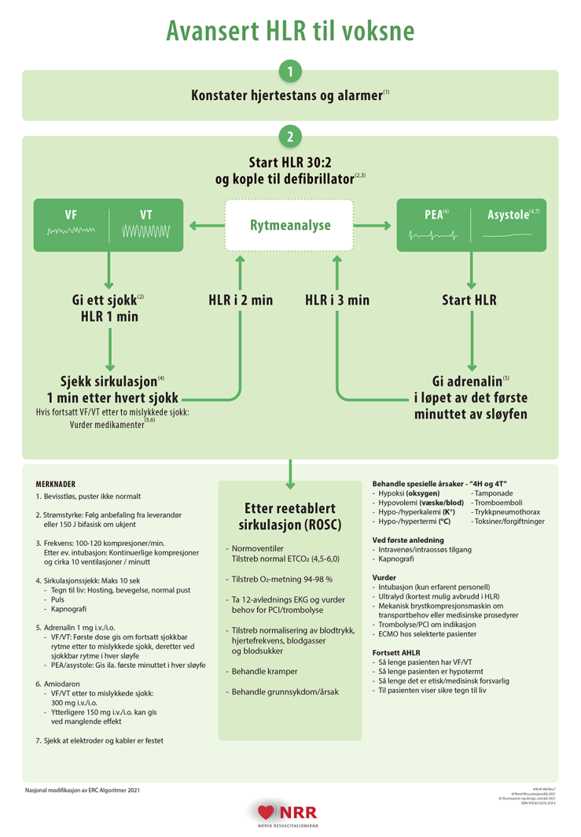

Algoritme AHLR barn
EK: Algoritme AHLR - barn (helse-bergen.no)

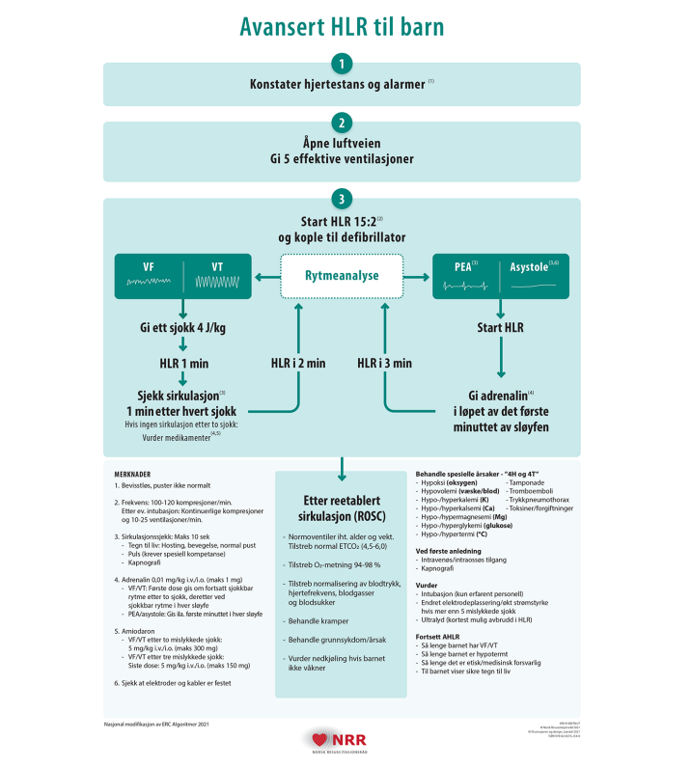

Referanser

Interne referanser
AHLR kompetansekrav i Helse Bergen HF (helse-bergen.no)

1.1.7.4-01 | Råd for gjenoppliving - mandat og sammensetning
1.1.7.4-02 | Stansteamet på haukelandsområdet
1.1.7.4-03 | Utrykningsområde for Stansteamet på haukelandsområdet
1.1.7.4-04 | AHLR kompetansekrav i Helse Bergen HF
1.1.7.4-05 | Pårørende til stede under pågående gjenoppliving
1.1.7.4-07 | DHLR kompetansekrav i Helse Bergen HF
1.1.7.4-08 | Algoritme AHLR - voksne
1.1.7.4-09 | Algoritme AHLR - barn
1.7.5.1.3-06 | Defibrillator LifePak CR2
1.7.5.1.3-11 | Defibrillator LifePak-15
1.7.5.1.3-14 | Defibrillator LifePak 20 / 20e
1.7.5.1.3-15 | Bruksanvisning Defibrillator LifePak-20
1.7.5.1.3-16 | Bruksanvisning Defibrillator LifePak-20 kort
1.7.5.1.17-01 | Brystkompresjonssystem Physio-Control LUCAS 3
2.2.4.2.4-04 | Utstyr ved Senter for simulering og ferdighetstrening

Eksterne referanser
Hovedside (nrr.org)
Norske Retningslinjer 2021 (nrr.org)
NRR_Guidelines_2021_Avansert_HLR_til_voksne_oppdatert_januar_2023.pdf
NRR_Guidelines_2021_Avansert_HLR_til_barn_oppdatert_januar_2023.pdf
ERC | Bringing resuscitation to the world
Helsepersonelloven - Lov om helsepersonell m.v.

Endringer siden forrige versjon
AHLR kursbok 2019 er revidert og lagt inn i EK august 2023

